« Emerveillement et apprentissage »

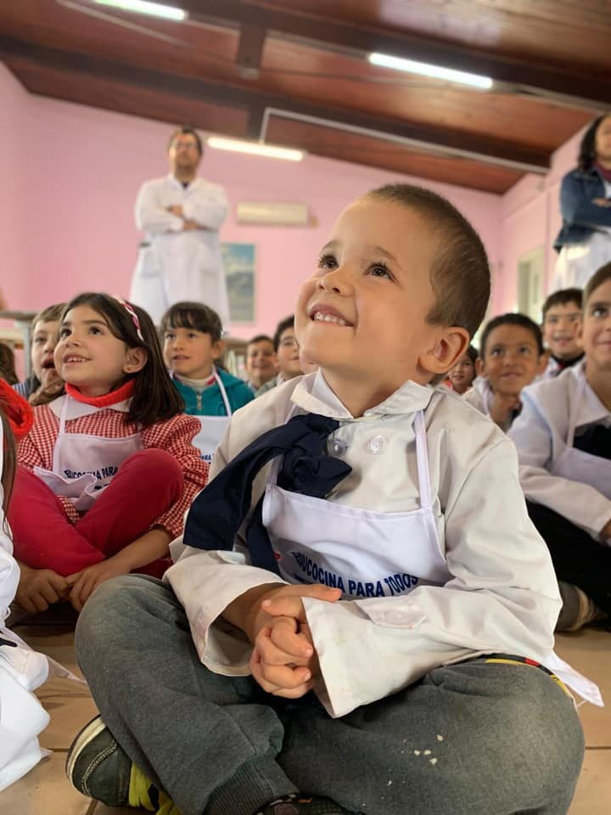
C’est une chance que celle de pouvoir s’émerveiller à certains moments de notre vie, d’avoir l’impression de sortir de nous-même, d’être entré dans une autre dimension tout en étant touchés au fond du cœur.
Quel bonheur pour ce petit garçon en admiration. Ses deux mains jointes dévoilent sa concentration. Son regard est tendu vers celui qu’il écoute. Assis confortablement, il est pris avec ravissement par la démonstration. C’est un éducateur préscolaire passionné de gastronomie, qui le ravit ainsi. Il parcourt son pays afin d’initier les enfants à cuisiner pour une meilleure qualité de vie. L’objectif de cet homme enthousiaste est que les enfants expérimentent l’intérêt de cuisiner des légumes, pratiquent le travail en équipe, fassent du jardinage et dévoilent ainsi les métamorphoses de la nature.

Genèse de l’émerveillement chez l’enfant.
Savoir s’émerveiller est le fruit de tout un cheminement. C’est lors de la première rencontre que l’enfant fait avec sa mère et lors de toutes celles qui vont suivre, qu’il s’initie peu à peu à ce que la beauté va provoquer chez lui. Les échanges admiratifs entre la mère et l’enfant, que ce soit par la voix, le regard ou par la tendresse des bras, sont fondamentaux. Par le toucher, l’odorat et évidemment le goût pendant la tétée, l’enfant s’imprègne de tout ce qui va l’attacher à la vie, à sa mère et à ceux qui l’entourent. Les sons l’enveloppent et prennent un sens, il crée des liens avec tout ce qui compose sa vie : les personnes, les choses et les évènements teintés de plaisir ou de frustration. Ce sont sur ces premières impressions que s’appuient les moments d’émerveillement qui suivront. Tous ces moments où l’adulte se laisse aller au plaisir de rencontrer un enfant, à partager avec lui la joie de la découverte du monde, élaborent l’élan de vie de chacun. L’entourage de l’enfant va lui dire « regarde comme c’est beau ! ». Sensible aussi à certains silences, il aime ce qu’il découvre. Peu à peu l’enfant va discerner par lui-même des objets, des situations et aussi certains gestes qu’il va considérer comme beaux et dignes de son admiration.
Je suis dans une salle d’attente, une petit fille de deux ans et demi arrive avec ses parents, son père lui donne un petit livre : à chaque page elle jubile, ses découvertes l’enchantent, sa joie est communicative, Les dessins ne sont peut-être pas esthétiques, mais ils provoquent chez elle une excitation joyeuse proche de l’émerveillement que ses parents partagent. Dans le train, « Regardez dehors ! » dit un petit garçon de cinq ans. Il partage son heureuse découverte avec sa sœur et sa grand-mère qui sont occupées par autre chose. « Mais si, regardez ! » dit-il en montrant la plaine et les bois, paysage qui nous est offert comme un tableau par la fenêtre. Pourquoi ce paysage le touche à ce moment-là ? Il a peu à peu appris à discerner qu’il y a des situations particulières dont la valeur est autre. Lorsqu’il les rencontre il s’élève, il va au-delà de lui-même, comme nous lorsque nous nous arrêtons devant une belle œuvre. Il est entré peu à peu dans le monde de la qualité. D’une qualité que « ne sert à rien » sauf à vivre plus intensément. Un étonnement l’envahit et il s’émerveille. Il explore. Il partage la beauté.

Les apprentissages provoquent l’émerveillement
Riche de ses expériences précédentes et porté par elles l’enfant va à l’école et là il découvre des outils magiques, l’écriture, la lecture et le calcul. Il apprend que des signes peuvent se manipuler pour donner un sens à une situation et lui permettre de communiquer: il reconnait son nom et signe sa première carte postale. Il joue avec jouissance avec les sonorités. Grâce aux histoires et contes qu’il écoute avec leurs images poétiques, leur rythme, leur son, il s’approprie le pouvoir d’imaginer et de créer. Par le calcul il fait la découverte de la quantité, de l’ordre, de l’égalité et des échanges. L’histoire et la géographie l’ouvrent à l’univers et à tellement d’autres mondes. Il découvre aussi qu’il prend la succession d’une communauté qui s’inscrit dans le temps. Il fait partie de cette immense famille qui a construit et détruit. Il s’identifie, il imagine et cela le fait rêver.
Avec ces apprentissages il s’ouvre. Il se découvre dans LE MONDE et sent qu’il en fait partie et qu’il y a sa place. Il entre dans la communauté de ceux qui y ont participé et à son tour il apporte sa contribution. Il a de la gratitude.
Emerveillement et apprentissage ne peuvent aller ensemble que si l’adulte est lui-même enthousiasmé par ce qu’il transmet et s’émerveille aussi devant les compétences des enfants. La période de déchiffrage n’est-elle pas fabuleuse ? Cette petite fille dans le bus lit tout ce qu’elle peut lire : les instructions, les publicités sous le regard admiratif de son grand père…Mon petit neveu revient de son premier jour de C.P. : il doit entourer tous les mots d’un catalogue avec « m ». Il en fait plus que ce qui lui est demandé. On ne peut plus l’arrêter. Un autre petit enfant enthousiasmé par son premier jour d’école veut apporter un cadeau à son instituteur. Ces enfants-là aiment ce qu’ils découvrent car ils sentent autour d’eux un désir de partage qui les rend confiants et les valorise.
La réalité
L’organisation de la vie actuelle où la rentabilité matérialiste est le premier objectif ne laisse pas la place à la gratuité du beau geste. L’émerveillement est récupéré par les publicités, le rêve est volé à l’homme-consommateur. Le sérieux est confondu avec l’utilitaire. Les pressions de la réalité actuelle ne laissent pas le temps et l’espace aux adultes parents, éducateurs, enseignants pour être sensible à la beauté, la créer et la partager. Le départ à l’école, que ce soit de l’enfant ou de l’enseignant est accompagné par le mal de ventre. L’enfant a des difficultés à décoller de son angoisse et ne « voit » pas ce qu’on lui demande et ne peut se concentrer. Il se réfugie dans des défenses qui l’enferment comme les écrans.
Et pourtant l’émerveillement possible est là, il attend. Il est partagé par un adulte disponible qui y croit ou pourquoi pas par les enfants. Un moment de légèreté au cours d’un conflit, une rencontre chaleureuse, une fleur qui pousse sur le trottoir, une invention inattendue…nous témoignent que la beauté du geste et la beauté esthétique sont toujours là. Il nous suffit de voir et de partager.

Illustration : Diego Ruete educocina.uruguay

